Санкт-Петербургский политехнический университет Петра Великого
Институт компьютерных наук и кибербезопасности
Высшая школа программной инженерии

Работа №2
Модель системы передачи данных физического уровня
по дисциплине «Сети Телекоммуникации»

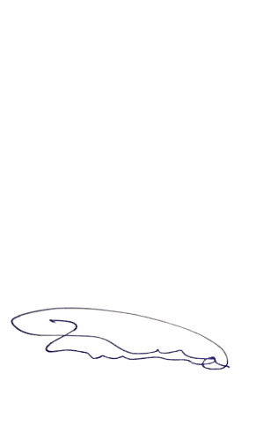

Выполнил
студент гр. 5130904/30103 Звелаке М
Руководитель М.Б Моисеевич

Санкт-Петербург
2026

Contents
Цель работы 3
Функциональная схема передатчика ОФМ 4
Описание 4
Временные диаграммы передатчика ОФМ 4
Описание 4
Функциональная схема приёмника ОФМ 5
Временные диаграммы приёмника ОФМ 6
Расчёт вероятности ошибки для АМ, ЧМ и ФМ 6
Выводы 10
Список литературы 11

Цель работы
- Разработать функциональные схемы передатчика и приёмника сигналов с относительной фазовой модуляцией (ОФМ) и построить временные диаграммы их работы.
- Рассчитать вероятность ошибки при когерентном приёме сигналов с амплитудной (АМ), частотной (ЧМ) и фазовой (ФМ) модуляцией, построить графики зависимости Pe(Eb/N0) и определить энергетический выигрыш ФМ.

Функциональная схема передатчика ОФМ

Описание
Передатчик ОФМ состоит из двух блоков:
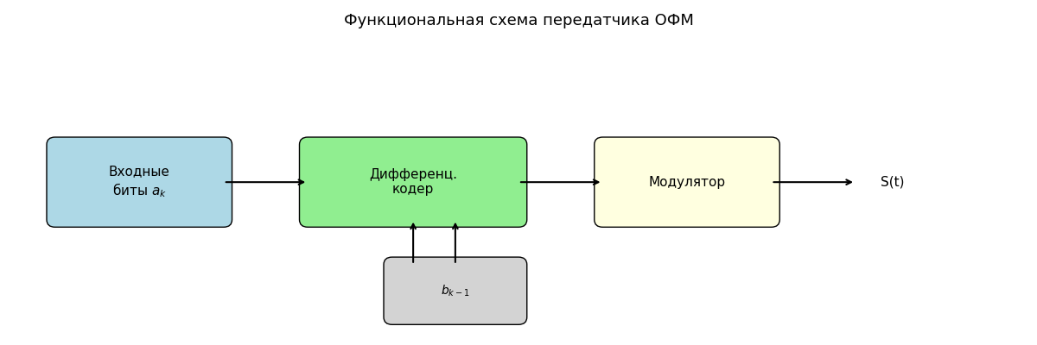
Алгоритм дифференциального кодера:
- (b_k = [b_{k-1}], если (a_k = 1) (фаза не меняется),
- (b_k = -b_{k-1}), если (a_k = 0) (фаза меняется на 180°).
Модулятор:
$$S(t)=A⋅b_{k}⋅sin(2πf_{0}t), 0≤t≤T_{b}$$
где (f_0 = 1800) Гц, (T_b = 1/1200) с.

Временные диаграммы передатчика ОФМ

Описание
Возьмём случайную последовательность бит, например:
a = [1, 0, 1, 1, 0, 0, 1, 0]
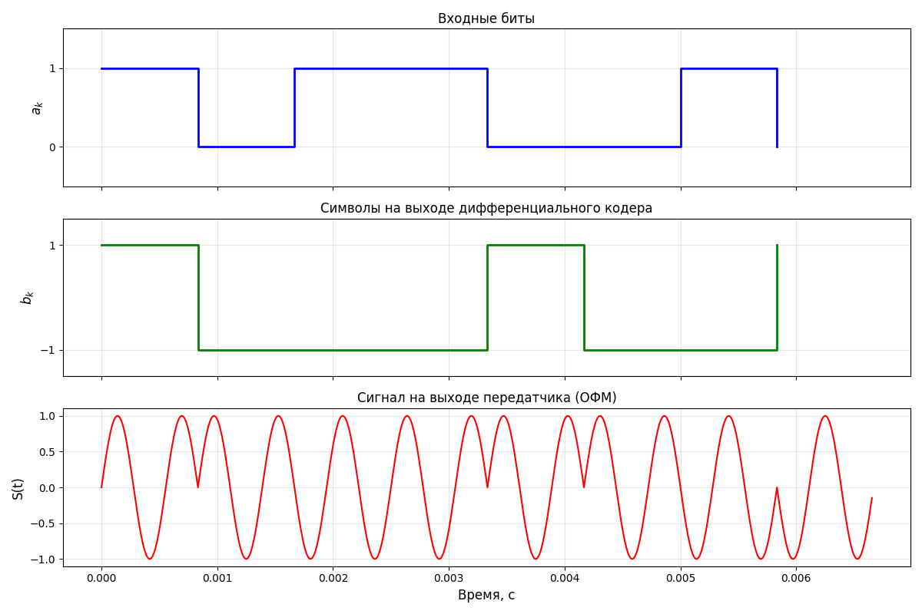

Функциональная схема приёмника ОФМ
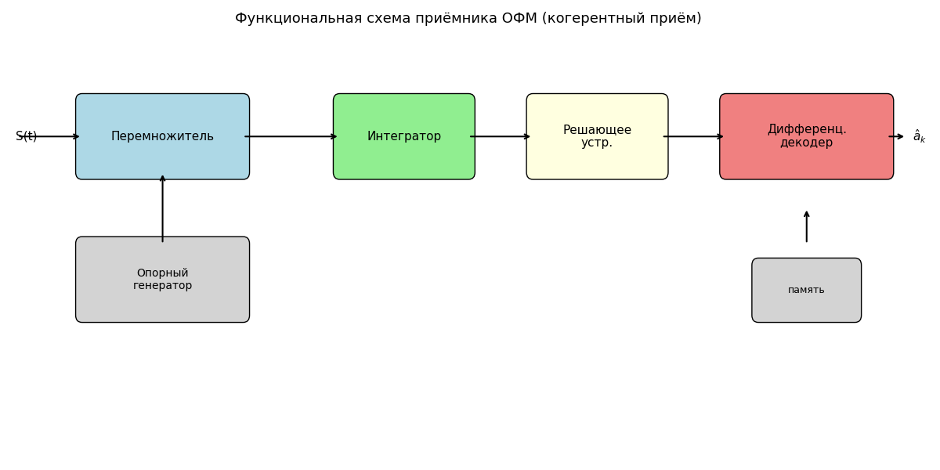
Алгоритм дифференциального декодера:
- Если (b_k = b_{k-1}) -> выход (a_k = 1),
- Если (b_k \ne b_{k-1}) -> выход (a_k = 0).

Временные диаграммы приёмника ОФМ
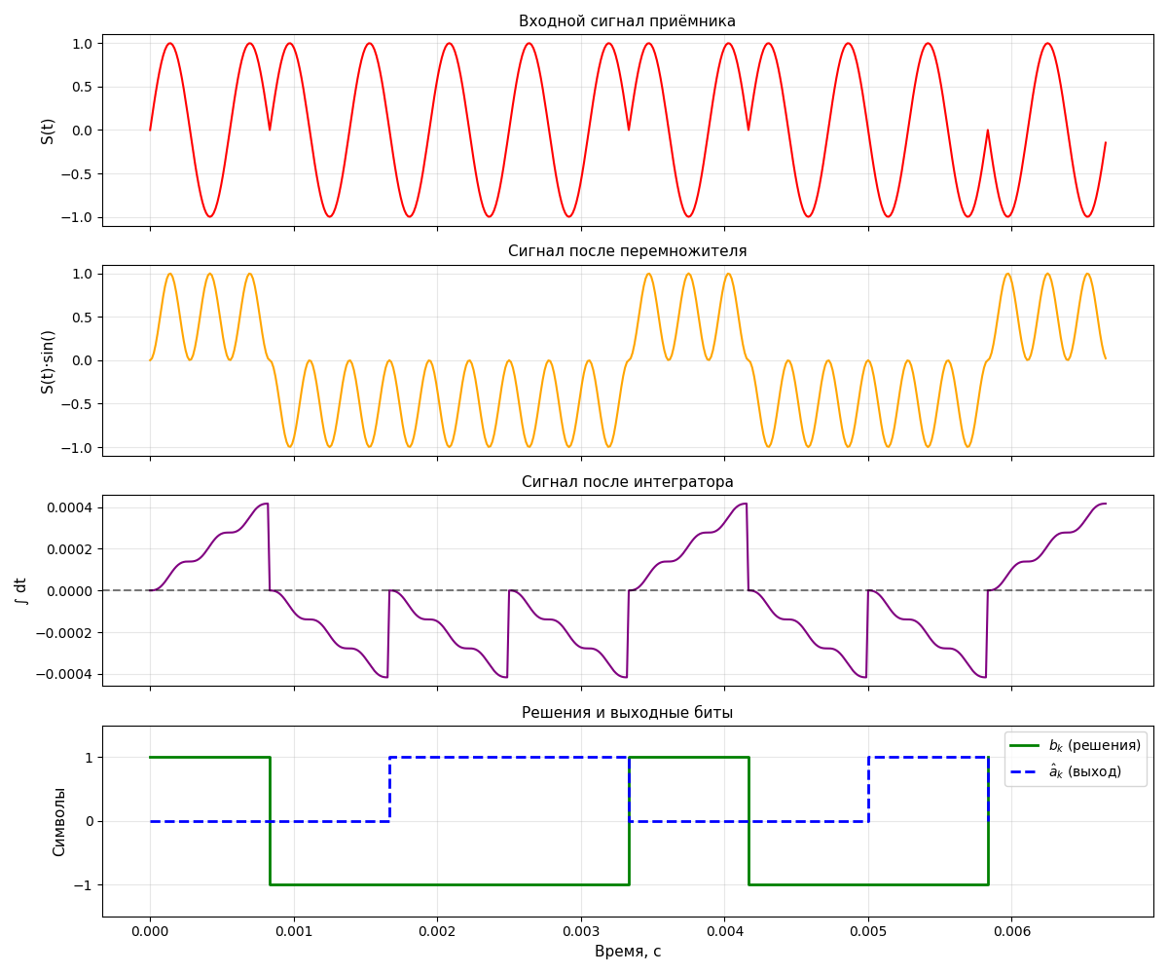
- Входной сигнал (S(t)) (тот же, что на выходе передатчика).
- Сигнал после перемножителя:
$$S(t)⋅sin(2πf_{0}t)$$
- Сигнал после интегратора.
- Решения о символах и выходные биты.

Расчёт вероятности ошибки для АМ, ЧМ и ФМ
Вероятность ошибки при когерентном приёме для трёх видов модуляции рассчитывается по формулам:
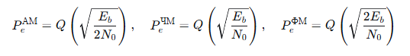
где Eb/N0 — отношение энергии бита к спектральной плотности мощности шума.
Таблица 5.1. Вероятность ошибки для АМ, ЧМ, ФМ
Eb/N0 (дБ) | АМ | ЧМ | ФМ
0 | 2.40e-01 | 1.59e-01 | 7.86e-02
1 | 2.14e-01 | 1.31e-01 | 5.63e-02
2 | 1.87e-01 | 1.04e-01 | 3.75e-02
3 | 1.59e-01 | 7.89e-02 | 2.29e-02
4 | 1.31e-01 | 5.65e-02 | 1.25e-02
5 | 1.04e-01 | 3.77e-02 | 5.95e-03
6 | 7.91e-02 | 2.30e-02 | 2.39e-03
7 | 5.67e-02 | 1.26e-02 | 7.73e-04
8 | 3.79e-02 | 6.00e-03 | 1.91e-04
9 | 2.31e-02 | 2.41e-03 | 3.36e-05
10 | 1.27e-02 | 7.83e-04 | 3.87e-06

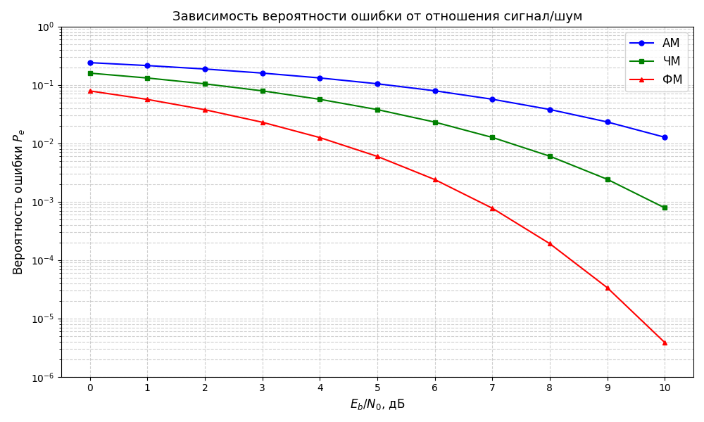
Рисунок 5.1 — Зависимость вероятности ошибки от отношения сигнал/шум для АМ, ЧМ и ФМ
Из таблицы 5.1 и графика Pe(Eb/N0)P**e(E**b/N0) видно, что ФМ обеспечивает наименьшую вероятность ошибки при одинаковом отношении сигнал/шум. Это объясняется тем, что сигналы ФМ являются противоположными (ρ=−1ρ=−1), что даёт максимальное расстояние между ними в сигнальном пространстве.
Таблица 5.2. Выигрыш ФМ относительно АМ и ЧМ
Pe | AM, дБ | ЧМ, дБ | ФМ, дБ | ФМ-АМ | ФМ-ЧМ
1e-03 | 12.81 | 9.80 | 6.79 | 6.02 | 3.01
1e-04 | 14.42 | 11.41 | 8.40 | 6.02 | 3.01
1e-05 | 15.61 | 12.60 | 9.59 | 6.02 | 3.01
1e-06 | 16.55 | 13.54 | 10.53 | 6.02 | 3.01

Выигрыш ФМ является постоянным и не зависит от требуемой вероятности ошибки:
- относительно АМ: 6.02 дБ (4-кратный выигрыш по мощности),
- относительно ЧМ: 3.01 дБ (2-кратный выигрыш по мощности).
Это теоретический результат, следующий из различия аргументов Q-функции: для ФМ аргумент в 22 раз больше, чем для ЧМ, и в 2 раза больше, чем для АМ. Поскольку отношение аргументов постоянно, горизонтальный сдвиг между кривыми в логарифмическом масштабе также постоянен.

Выводы
По заданиям
- Разработана функциональная схема передатчика ОФМ, включающая дифференциальный кодер и модулятор. Дифференциальный кодер преобразует входные биты akak​ в символы bk ​= ±1: при ak​=1 фаза сохраняется, при ak​=0 — меняется на 180°.
- Построены временные диаграммы передатчика: входные биты, символы после дифференциального кодера, сигнал на выходе передатчика. Из диаграмм видно, что информация о переданном бите заложена в изменении фазы между соседними элементами сигнала.
- Разработана функциональная схема приёмника ОФМ, реализующего когерентный приём: перемножитель, интегратор, решающее устройство и дифференциальный декодер.
- Построены временные диаграммы приёмника: входной сигнал, сигнал после перемножителя, после интегратора, решения о символах и выходные биты. Показано, что при отсутствии шума переданные и принятые биты совпадают.
- Рассчитаны вероятности ошибки для амплитудной, частотной и фазовой модуляции по формулам:
- Построен график зависимости Pe​(Eb​/N0​) для трёх видов модуляции. Показано, что ФМ обеспечивает наименьшую вероятность ошибки при одинаковом отношении сигнал/шум.
- Установлено, что выигрыш ФМ относительно АМ и ЧМ постоянен и не зависит от требуемой вероятности ошибки:
  - относительно АМ: 6.02 дБ (4-кратный выигрыш по мощности),
  - относительно ЧМ: 3.01 дБ (2-кратный выигрыш по мощности).

Список литературы
- Медведев Б.М., Тышкевич А.И. Модели телекоммуникационных систем: учеб. пособие. — СПб.: Изд-во Политехн. ун-та, 2022. — 43 с.
- Прокис Дж. Цифровая связь / Пер. с англ. под ред. Д.Д. Кловского. — М.: Радио и связь, 2000. — 797 с.

